Приложение В
(обязательное)
Методика аккредитации поставщиков
1 Общие положения
1.1 Добровольная аккредитация осуществляется по инициативе поставщика, готового на предоставление необходимых для проведения проверки сведений и документов.
1.2 Аккредитация по инициативе Общества осуществляется при сопровождении Организатора закупки и/или Куратора группы и может быть проведена без участия поставщика на основании имеющейся о нём информации.
1.3 По отдельным номенклатурным группам поставка товаров невозможна без выполнения требований аккредитации. Поставщик может быть аккредитован по нескольким группам.
1.4 При проведении закупочных процедур проверка ранее не аккредитованных поставщиков выполняется членами рабочей группы на этапе подготовки документации о закупке.
1.5 Поставщики, прошедшие процедуру аккредитации, автоматически приглашаются к тендерам в соответствующей группе, вне зависимости от того, какое подразделение Общества является Организатором закупки.
1.6 Оператор ТЗП информирует поставщиков о порядке прохождения аккредитации и обеспечивает автоматизированный накопительный учет действий, предусмотренных данной методикой.
2 Требования к поставщикам
Поставщикам необходимо убедиться на соответствие предъявляемым требованиям, указанным ниже, и, в случае несоответствия, воздержаться от подачи заявки на аккредитацию, либо участия в закупочных процедурах.
2.1 Общие требования
2.1.1 Поставщику необходимо быть зарегистрированным в качестве юридического лица или индивидуального предпринимателя, не находиться в процессе ликвидации, не быть признанным по решению арбитражного суда несостоятельным, не иметь признаков банкротства.
2.1.2 Поставщик не должен быть включён в Стоп-лист Общества, но при предоставлении информации об устранении выявленных ранее замечаний аккредитация может быть получена.
2.1.3 Поставщику необходимо обладать лицензиями, сертификатами и прочими разрешительными документами в случае поставки товаров и сопутствующих услуг, подлежащих обязательному лицензированию или сертификации.
2.2 Особые требования
2.2.1 К претендентам по одной группе может быть установлено одно или несколько особых требований.
2.2.2 Особые требования устанавливаются отделами и управлениями исполнительного аппарата. Информация о службе, инициировавшей введение особого требования, фиксируется по форме, приведенной в Таблице В.1.
Таблица В.1− Особые требования по группам товаров
№ | Группа товаров | Особые требования к поставщикам по группе товаров | Служба-инициатор особых требований. Контактные данные | Куратор группы
2.2.3 Если особое требование предусматривает проведение сертификации либо технического аудита, то служба-инициатор данных особых требований обеспечивает разработку методик их проведения (в которых указывает в т.ч. контактные данные ответственных служб) и публикацию утвержденных методик на ТЗП.
2.2.4 Если служба-инициатор особого требования не обеспечивает выполнение требований пункта 2.2.3 настоящего Приложения В, то такие особые требования не действуют и не применяются.
2.2.5 Оператор ТЗП не имеет права требовать от поставщика документы, подтверждающие прохождение сертификации либо технического аудита, если на ТЗП отсутствуют утвержденные методики проведения данных процедур.
3 Состав документов для прохождения аккредитации. Требования к предоставлению информации
3.1 Сбор заявок и документов осуществляется на ТЗП в электронном виде − поставщик вводит в систему необходимые данные и «загружает» электронные копии документов.
3.2 Документы должны быть подготовлены в виде цветной или скан-копии. Каждый документ должен быть представлен отдельным файлом в формате *.pdf, *.tif или *.jpg, и иметь наименование в соответствие с содержанием файла.
3.3 Необходимо предоставить следующие документы:
3.3.1 Для поставщиков-резидентов РФ:
1)свидетельство о постановке на учет в налоговом органе, либо Свидетельство о государственной регистрации;
2)лицензии, сертификаты и прочую разрешительную документацию в случае поставки товаров и сопутствующих услуг, подлежащих обязательному лицензированию или сертификации;
3)письмо-заявка на аккредитацию по форме:
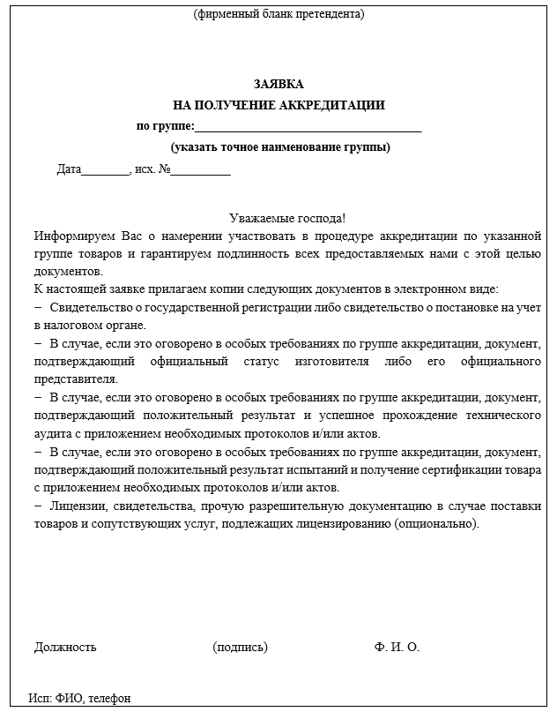
При необходимости подтверждения производственных и организационных возможностей поставщика, все необходимые для этого документы (в том числе справка о производственных мощностях, о количестве персонала и т.д.) запрашиваются и проверяются в рамках процедуры технического аудита.
3.3.2 Для поставщиков-нерезидентов РФ (с переводом на русский язык):
1)свидетельство о регистрации юридического лица, сертификат о состоянии дел или иной документ, подтверждающий, что поставщик зарегистрирован в реестре юридических лиц. Либо документ, подтверждающий регистрацию Поставщика в налоговых органах по месту юридической регистрации (TIN или аналогичный номер налогоплательщика);
2)лицензии, сертификаты и прочую разрешительную документацию в случае поставки товаров и сопутствующих услуг, подлежащих обязательному лицензированию или сертификации;
3)письмо-заявка на аккредитацию по форме:
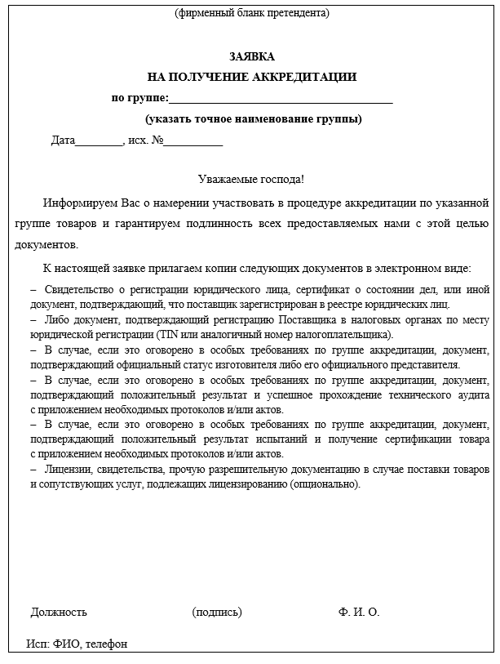
3.4 Для подтверждения особых требований поставщикам необходимо представить документы согласно Таблице В.2.
Таблица В.2
№ п/п | Особое требование | Подтверждающие документы
1. | Статус изготовителя, его управляющей компании или дочерней сбытовой структуры (если реализация продукции напрямую от изготовителя не осуществляется) | -Сертификаты соответствия качеству и/или паспорта качества.  Для УК и сбытовых структур:  -Официальное письмо изготовителя, подписанное руководителем, либо первыми заместителями, о невозможности прямых поставок.  -Официальное письмо поставщика, подписанное руководителем, либо первыми заместителями, подтверждающее информацию о том, что поставщик реализует продукцию изготовителя в рамках группы компаний (например, Торговый Дом изготовителя).
2. | Статус официального представителя изготовителя, его дилера или дистрибьютора | -Сертификаты соответствия качеству и/или паспорта качества.  -Действительный сертификат (договор или свидетельство дилера, официального представителя) или другие документы, подтверждающие право поставщика на поставку товара от имени изготовителя (договоры поручения и комиссии, дистрибьюторский договор).
3. | Статус не установлен (в т.ч. для посредников, торговых баз и т.д.) | -Сертификаты соответствия качеству и/или паспорта качества.  -Документ, подтверждающий готовность изготовителя или его официального представителя реализации продукции данному поставщику (договор поставки, долгосрочный договор и т.д.), либо иной документ, подтверждающий наличие товара или возможность поставки.
4. | Положительное заключение о товаре – сертификация на основании испытаний (лабораторных, стендовых и других) | -Документ, подтверждающий положительный результат испытаний и получение сертификации товара с приложением необходимых протоколов и/или актов.
5. | Положительное заключение о товаре – сертификация на основании результатов опытно-промышленных работ (ОПР). | -Документ, подтверждающий положительный результат ОПР и получение сертификации товара с приложением необходимых протоколов и/или актов.
6. | Положительное заключение по результатам технического аудита производственных и организационных возможностей поставщика. | -Документ, подтверждающий положительный результат и успешное прохождение технического аудита с приложением необходимых протоколов и/или актов.
4 Методика аккредитации поставщиков
4.1 По результатам проверки поставщику может быть присвоен статус «Аккредитован» либо «Не аккредитован» по определенной номенклатурной группе.
4.2 Проверка поставщиков проводится в несколько этапов (Рис.1). Продолжительность проверки составляет три − пять рабочих дней. Проверка начинается после поступления заявки и перечня необходимых документов.
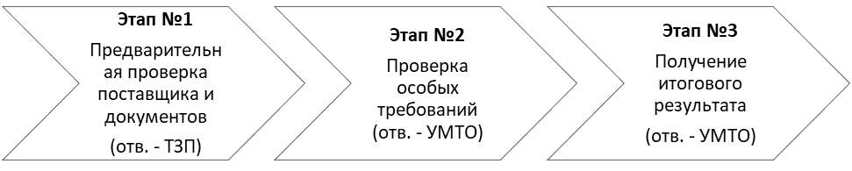
Рисунок 1 – Схема проверки поставщиков
Этап №1: Предварительная проверка поставщика и документов (ТЗП).
Зона ответственности: Оператор ТЗП.
4.3 Оператор ТЗП в течение двух рабочих дней с момента поступления заявки проверяет наличие необходимых документов и выполняет проверку заявки по критериям (рискам) Этапа №1 (Табл.В.3).
Таблица В.3 ― Критерии оценки поставщиков при аккредитации (реализация на ТЗП)
Этап №1 - Предварительная проверка поставщика и документов |  |  |  | ОПЕРАТОР ТЗП
№ | Критерий (риск) | Значения | Источник информации
1 | Отсутствует полный пакет документов | Да (на доработку) | ТЗП
 |  | Нет
2 | Отсутствует информация (ИНН, ОГРН), позволяющая идентифицировать поставщика, либо отсутствует запись в ЕГРЮЛ | Да (отказ) | Свидетельство о гос. регистрации.  ФНС России
 |  | Нет
3 | Поставщик находится на любой стадии ликвидации, либо имеется решение о предстоящем исключении из ЕГРЮЛ | Да (отказ) | Свидетельство о гос. регистрации.  ФНС России
 |  | Нет
4 | Поставщик находится на любой стадии банкротства | Да (отказ) | Единый федеральный реестр сведений о фактах деятельности юридических лиц.  Картотека арбитражных дел
 |  | Нет
5 | Поставщик включён в Стоп-лист Общества (лишён аккредитации по всем группам) | Да (отказ) | ТЗП
 |  | Нет
6 | Поставщик включён в реестр недобросовестных поставщиков (Федеральный закон от 21.07.2005г. № 94-ФЗ «О размещении заказов на поставки товаров, выполнение работ, оказание услуг для государственных и муниципальных нужд») | Да (отказ) | Реестр недобросовестных поставщиков ФАС
 |  | Нет
7 | Поставщик включён в реестр недобросовестных поставщиков (Федеральный закон от 18.07.2011г. № 223-ФЗ «О закупках товаров, работ, услуг отдельными видами юридических лиц») | Да (отказ) | Список недобросовестных поставщиков
 |  | Нет
8 | Справочная информация Оператора ТЗП (без оценки): проходил ли данный поставщик ранее аккредитацию по данной группе, дата предыдущей заявки, по каким критериям были получены отрицательные оценки | Указывается в свободной форме
Оценка по Этапу №1
1 | В случае, если рисков не выявлено |  | Положительная
2 | В случае, если выявлен хотя бы один риск |  | Отрицательная
4.4 Оператор ТЗП имеет доступ к просмотру всех критериев, однако редактировать может только в пределах своей зоны ответственности.
4.5 Оператор ТЗП указывает, проходил ли поставщик ранее аккредитацию по данной группе, дату предыдущей заявки, по каким критериям были получены отрицательные значения.
4.6 Результат по Этапу №1 формируется на ТЗП автоматически, корректировка не допускается.
4.7 В случае получения отрицательного результата по причине предоставления неполного комплекта документов Оператор ТЗП в течение одного рабочего дня уведомляет поставщика о том, что заявка на аккредитацию не может быть принята к дальнейшему рассмотрению и отправляет заявку поставщика на корректировку с указанием причины.
Примечание− указанные здесь и далее уведомления направляются посредством электронной почты и через рабочий кабинет поставщика на ТЗП.
4.8 В случае отсутствия повторной скорректированной заявки в течение семи рабочих дней, Оператор ТЗП должен связаться с поставщиком по телефону для уточнения причины задержки и предоставления необходимых консультаций (результаты указываются в еженедельном отчёте).
4.9 В случае получения отрицательного результата по другим критериям заявка далее не рассматривается, результат проверки сообщается претенденту с указанием причины и дальнейших возможных действий.
4.10 Если на Этапе №1 не выявлено рисков, Оператор ТЗП автоматически направляет заявку и копии прилагаемых к ней документов на рассмотрение в УМТО.
Этап №2: Проверка особых требований.
Зона ответственности: УМТО.
4.11 УМТО рассматривает заявки претендентов в течение двух рабочих дней с момента их поступления от Оператора ТЗП и выполняет проверку по критериям Этапа №2.
4.12 УМТО имеет доступ к просмотру всех критериев, однако редактировать может только в пределах своей зоны ответственности.
4.13 Результат по Этапу №2 формируется на ТЗП автоматически, корректировка не допускается.
4.14 В случае несоответствия заявки группе аккредитации, либо несоответствия поставщика особым требованиям по группе аккредитации УМТО может вернуть заявку на корректировку.
Критерии оценки поставщиков представлены в Табл. В .4.
Таблица В.4 − Критерии оценки поставщиков при аккредитации (реализация на ТЗП)
Этап №2 - Проверка особых требований |  |  |  | УМТО
№ | Критерий (риск) | Значения | Источник информации
1 | Претендент не соответствует группе аккредитации и/или документально не подтвердил статус по особым требованиям (производитель, дилер, официальный представитель и т.д.) | Да (на доработку, либо отказ) | Справочник групп аккредитации.  Документы, подтверждающие статус поставщика
 |  | Нет
2 | Отсутствуют документы, подтверждающие получение положительного заключения Заказчика по результатам сертификации, либо технического аудита (если данное условие установлено в особых требованиях по заявленной группе МТР) | Да (на доработку либо отказ) | Справочник групп аккредитации.  Документы, подтверждающие статус поставщика
 |  | Нет
3 | Отсутствуют лицензии, свидетельства, прочую разрешительную документацию в случае поставки товаров и сопутствующих услуг, подлежащих лицензированию | Да (отказ) | Справочник групп аккредитации.  Лицензии, свидетельства, прочая разрешительная документация
 |  | Нет
Оценка по Этапу №2
1 | В случае если рисков не выявлено |  | Положительная
2 | В случае если выявлен хотя бы один риск |  | Отрицательная
Этап №3: Получение итогового результата.
Зона ответственности: УМТО.
4.15 В случае, если результаты двух этапов положительные, поставщику автоматически присваивается статус «Аккредитован». Если результат одного из этапов отрицательный, поставщику автоматически присваивается статус «Не аккредитован».
Таблица В.5
Итоговый результат
В случае, если оценки двух этапов положительные | Аккредитован
В случае, если оценка хотя бы одного этапа отрицательная | Не аккредитован
4.16 Итоговый результат подтверждается УМТО «вручную» и может отличаться от автоматического. Если итоговый результат отличается от автоматического, ответственный сотрудник УМТО должен в соответствующем поле примечания зафиксировать комментарий с обоснованием данного решения.
4.17 После получения итогового результата, подтверждённого УМТО «вручную», Оператор ТЗП в течение одного рабочего дня вносит изменения в перечень аккредитованных поставщиков и уведомляет поставщика о результатах аккредитации.
4.18 Информация о текущем статусе и итоговых результатах рассмотрения доводится Оператором ТЗП до поставщика.
4.19 В случае, если поставщику присвоен статус «Не аккредитован», и очевидно, что данный поставщик неблагонадежный, то в соответствии с «Методикой сбора и учета данных об отрицательной истории взаимоотношений с поставщиками» (Приложение И) инициируется рассмотрение вопроса о включении такого поставщика в Стоп-лист.
4.20 Повторное рассмотрение вопроса об аккредитации поставщика, по которому ранее получена отрицательная оценка, возможно в следующих случаях:
-по инициативе поставщика при устранении замечаний, по которым были получены отрицательные оценки;
-по ходатайству Организатора закупки в случае, если поставщик дал лучшее предложение в ходе процедуры закупи.
5 Аккредитация поставщика по инициативе Организатора закупки
5.1 Организатор закупки проводит анализ рынка поставщиков и сопоставляет результаты с перечнем аккредитованных поставщиков по соответствующей группе.
5.2 Если поставщик не заинтересован в регистрации на ТЗП и при этом потенциально соответствует особым требованиям по группе, то аккредитация может быть проведена без участия поставщика и запроса у него дополнительных документов:
5.2.1 Организатор закупки направляет на согласование по СЭД ходатайство в УМТО по форме (Табл.В.6).
Таблица В.6 ― Ходатайство об аккредитации поставщика без регистрации на ТЗП
Группа аккредитации
Организатор закупки
Куратор группы аккредитации
Общее количество аккредитованных поставщиков в группе
№ | Наименование поставщика | ИНН поставщика | Краткое описание поставщика  (изготовитель, официальный представитель и т.д.) | Краткое обоснование необходимости аккредитации поставщика без ТЗП
Согласование Организатора закупки:
Руководитель подразделения – Организатора закупки |  |  |  | Ф.И.О., подпись
Согласование УМТО:
Руководитель подразделения – Куратора группы |  |  |  | Ф.И.О., подпись
УМТО проверяет поставщика по соответствующим критериям и срокам Этапа №2.
5.2.2 После согласования ходатайство переправляется Организатором закупки по СЭД Оператору ТЗП и Куратору группы (копия).
5.2.3 В случае, если Организатором закупки является УМТО, подготовку ходатайства и информирование Оператора ТЗП оно выполняет самостоятельно.
5.2.4 Оператор ТЗП проверяет поставщика по критериям и срокам Этапа №1 (за исключением критериев 1 и 8) и при положительном результате вносит изменения в перечень аккредитованных поставщиков.
5.2.5 В случае отсутствия профиля поставщика в электронной базе данных Оператор ТЗП самостоятельно выполняет регистрацию и создание профиля поставщика.
6 Актуализация перечня аккредитованных поставщиков
6.1 Аккредитация поставщика может быть прекращена в следующих случаях:
6.1.1 Решением о лишении аккредитации, либо решением о включении в Стоп-лист в соответствии с «Методикой сбора и учёта данных об отрицательной истории взаимоотношений с поставщиком» (Приложение И).
6.1.2 При выявлении факта реорганизации или ликвидации юридического лица.
6.1.3 При отсутствии активности поставщика и неучастии в закупочных процедурах более года.
7 Отчетность
7.1 Оператор ТЗП в первый рабочий день недели готовит и направляет в УМТО информацию (отчёт) о поставщиках, зарегистрированных на ТЗП и подавших заявки на аккредитацию, за отчётный период по форме:
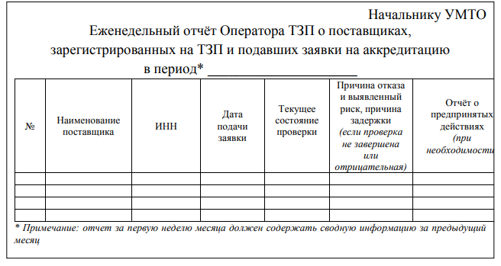
7.2 УМТО анализирует статус аккредитации указанных в отчёте поставщиков, проверяет причины отказов и задержек, при необходимости выполняет необходимые корректирующие действия.
7.3 Оператор ТЗП ежеквартально, не позднее пятого числа месяца, следующего за отчетным кварталом и в конце года, не позднее 20 декабря, подготавливает и направляет в УМТО перечень поставщиков, не проявляющих более года активность в закупочных процедурах Общества по форме:
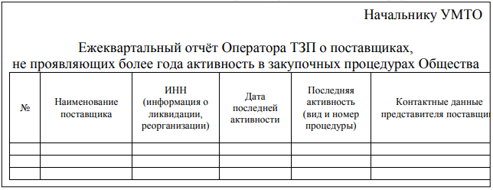
7.4 УМТО выполняет анализ данного перечня и в течение десяти рабочих дней направляют Оператору ТЗП согласованный перечень поставщиков для лишения аккредитации.

